**Casus PIT1**

Versie 1.0  
Datum 01-09-2010  
Auteurs M. van de Laar

**NOU EN OF!!!!**

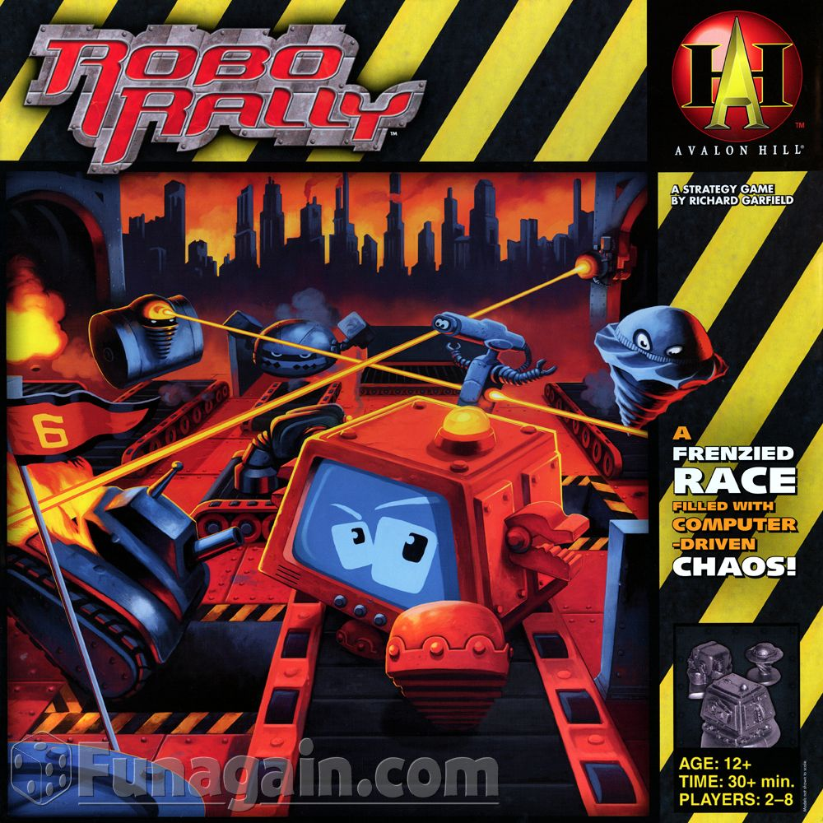

**Kunnen we het maken?**

# Inleiding

De uitgever van het bordspel RoboRally heeft jullie gevraagd een versie van het spel te ontwikkelen voor mobiele telefoons. In eerste instantie willen zij een versie voor Android, maar later ook voor iOS en Windows Phone. Een tablet versie zou in de toekomst ook mogelijk zijn, maar de uitgever denkt via mobiele telefoons een veel grotere markt te kunnen aanboren.

Jullie krijgen de opdracht een prototype te ontwikkelen waarmee de uitgever samen met jullie kan bepalen hoe de app eruit moet komen te zien.

Om zo snel mogelijk te kunnen starten met bouwen is afgesproken dat naast het prototype ook een aantal belangrijke ontwerpen in UML worden uitgewerkt.

Er zijn een aantal bordspellen RoboRally beschikbaar op Zuyd.

De spelregels vind je hier:

<http://www.wizards.com/avalonhill/rules/roborally.pdf>

# Initiële Requirements Prototype

* Ondersteuning voor zowel off-line als on-line spellen
* Mogelijkheid om met andere spelers te chatten
* GUI voor menselijke spelers
* GUI voor toeschouwers
  + Mogelijkheid om te switchen tussen verschillende actieve spellen
  + Mogelijkheid om gespeelde spellen opnieuw te bekijken
  + Mogelijkheid om meerdere spelen tegelijk te volgen
* Ondersteuning van borden met in elk geval de volgende elementen:  
  Let op: een vak kan meerdere elementen bevatten (bijvoorbeeld muur boven, muur links, draaischijf linksom, 2 lasers en een pusher)
  + Leeg vak
  + Muur
  + Lopende band
  + Expresband
  + Valkuil (valt naar onderliggende verdieping, anders dood)
  + Checkpoints (de vlaggetjes)
  + Robots
  + Draaischijven (links‐ of rechtsom)
  + Reparatievakken
  + Pushers
  + Lasers (1, 2 of 3)
* Mogelijkheid om een aantal menselijke spelers en/of geautomatiseerde spelers tegen elkaar te laten spelen
* Mogelijkheid om meerdere spellen gelijktijdig te laten spelen
* Deelnemen aan een nog niet gestart spel
* Niet-reagerende spelers uit het spel verwijderen
* Toernooi functionaliteit
* Verschillende beschikbare speelborden
* Mogelijkheid om nieuwe borden te definiëren
* Mogelijkheid om nieuwe bordelementen te definiëren
* Speelbord editor

# Initiële Requirements Ontwerpen

Naast de eisen voor het prototype, gelden onderstaande eisen voor de te maken ontwerpen:

* Spelleider   
  (deze werkt volgens de spelregels als bedoeld in RoboRally van Avalon Hill)
  + Bijhouden van levenspunten
  + Bijhouden opgelopen schade
  + Bijhouden rondes
  + Uitdelen van de programmeerkaarten
  + Let op de tijd voor het kiezen van de kaarten
  + Innemen van de programmeerkaarten (tevens controle op correcte kaarten)
  + Voert de kaarten uit en werkt het actieve bord bij
  + Voert de bordelementen uit en werkt het actieve bord bij

# Op te leveren documentatie

In elk geval:

* Acceptatieplan
* Acceptatierapport
* Bruikbare documentatie voor verdere ontwikkeling
  + Onder andere ***relevante*** UML modellen